DECLARAÇÃO DE CONFLITOS DE INTERESSE

Ao Conselho Editorial da Revista Ciência, Cuidado e Saúde (online)

Nós, Andressa Pandini, Eloana D’Artibale, Marcelle Paiano e Sonia Silva Marcon, autores do manuscrito “Rede social da família que convive com usuário de drogas”, declaramos que:

( x ) Não possuo ou;

( ) Possuo conflito de interesse de ordem:

( ) pessoal,

( ) comercial,

( ) acadêmico,

( ) político e

( ) financeiro no manuscrito.

Declaro também que todo apoio financeiro e material recebido para o desenvolvimento da pesquisa ou trabalho que resultou na elaboração do manuscrito estão claramente informados ao final do texto.

As relações financeiras ou de qualquer outro tipo que possam levar a um conflito de interesse estão completamente manifestadas abaixo ou em documento anexo:

__________________________________________________________________________________________________________________________________________________________________________________________________________________

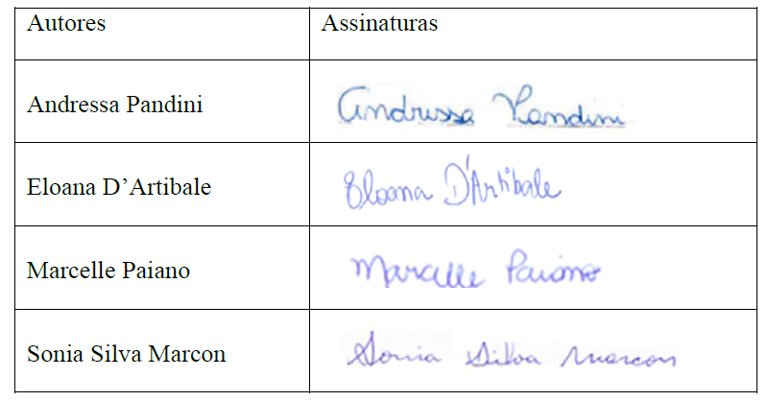

Maringá, 19 de dezembro de 2016